川人考函〔2020〕11号

四川省人事考试中心
关于做好2020年度卫生、中医药专业副高级
技术资格考试考务工作的通知

各市（州）人事考试机构、省人事人才考试测评基地：
根据国家卫生健康委人才交流服务中心《关于提供2020年度高级卫生专业技术资格考试服务的通知》（卫人才发〔2020〕29号）及四川省人力资源和社会保障厅《关于做好我省专业技术人员资格考试告知承诺制有关工作的通知》（川人社办发〔2020〕14号）等文件规定，为切实做好我省2020年度卫生、中医药专业副高级技术资格考试考务工作，现将有关事项通知如下：
一、考试时间、专业及方式
（一）考试时间
考试安排在8月1日、2日举行，具体考试时间以准考证为准。
（二）考试专业及方式
共118个专业（附件1），其中采供血医学、采供血护理、采供血检验技术、血液制备技术4个专业采用纸笔方式考试，其他114个专业均采用人机对话方式考试。
二、报考条件
根据《关于做好我省卫生和基层卫生技术人员副高级资格考试工作的通知》（川人社办发〔2015〕53号）、《关于进一步完善卫生职称制度的意见》（川卫发〔2018〕52号）和《<四川省卫生高级专业技术职务任职资格申报评审条件>和<四川省基层卫生高级专业技术职务任职资格申报评审条件>》（川卫规〔2019〕3号）等规定，卫生、中医药专业副高级技术资格考试报考条件如下：
（一）卫生技术人员副高级资格报考条件
报名参加卫生技术副高级资格考试的人员，须具备下列条件：
1.遵守国家法律法规，具有良好的职业道德和敬业精神。
2.符合下列条件之一：
（1）医学相应专业博士学位，取得卫生中级专业技术资格后，从事本专业工作满1年。
（2）医学相应专业研究生学历或硕士学位，取得卫生中级专业技术资格后，从事本专业工作满3年。
（3）医学相应专业大学本科学历或学士学位，取得卫生中级专业技术资格后，从事本专业工作满4年。
（4）医学相应专业大学专科学历，取得卫生中级专业技术资格后，从事本专业工作满6年。
（5）医学中专毕业，取得中医药中级专业技术资格后，从事本专业工作满8年。
3.符合下列条件之一，可破格报名参加卫生技术人员副高级资格考试：
（1）受聘卫生中级专业技术职务满3年，在任现职期内具备下列条件之一：
①获得省（部）级及以上党政机关表彰；
②获得省级及以上“五一”劳动奖章；
③获得市级及以上劳动模范或先进工作者称号；
④市（厅）级及以上学术技术带头人或后备人选；
⑤市（厅）级及以上科研课题的课题负责人或第一主研人，并在《中文核心期刊要目总览》收录期刊发表本专业论著3篇或发表本专业SCI论著2篇。
（2）医学相应专业中专学历，且符合下列条件之一：
①受聘卫生中级专业技术职务满9年，参加全国卫生中级专业技术资格考试合格；
②受聘卫生中级专业技术职务满9年，获得市（厅）级及以上党政机关表彰。
（3）不具备规定学历，但受聘卫生中级专业技术职务满9年，具有丰富的医疗卫生实践经验和独到的医疗技术，其医疗效果达到省内先进水平，得到省内同行和社会的广泛认可，除具备第3（1）条条件之一外，还可经3名本专业同行专家（院士、享受国务院政府特殊津贴专家、长江学者、国家有突出贡献中青年专家、国家卫生健康委有突出贡献中青年专家、省学术技术带头人、省有突出贡献的优秀专家或由省部级国家机关批准的同等级称号专家）推荐。
（4）在任现职期内，参加各级党委、政府指派的援外、援藏、援彝工作满1年，且年度考核结果为合格及以上的，可提前1年报考；工作满2年，且年度考核结果均为合格及以上的，可提前2年报考。
（5）参加疫情防控的一线卫生专业技术人员，可提前1年报考。
（6）省级以上中医药行业主管部门批准的名老中医药专家学术经验继承人，继承学习期满经考核合格并取得出师证书者，可提前1年报考。
（7）取得中医药中级专业技术资格，无医学专业学历（中专学历以下）的中医药技术人员，符合下列条件之一：
①聘任主治（管）中医（药）师岗位后，从事本专业工作满14年；
②聘任主治（管）中医（药）师岗位后，从事本专业工作满11年，其中在我省基层医疗卫生计生机构工作5年以上。
（二）基层卫生技术人员副高级资格报考条件
报名参加基层卫生技术副高级资格考试的人员，须具备下列条件：
1.遵守国家法律法规，具有良好的职业道德和敬业精神。
2.符合下列条件之一：
（1）医学相应专业博士学位，取得卫生或基层卫生中级专业技术资格后，从事本专业工作满1年。
（2）医学相应专业研究生学历或硕士学位，取得卫生或基层卫生中级专业技术资格后，从事本专业工作满3年。
（3）医学相应专业大学本科学历或学士学位，取得卫生或基层卫生中级专业技术资格后，从事本专业工作满4年。
（4）医学相应专业大学专科学历，取得卫生或基层卫生中级专业技术资格后，从事本专业工作满6年。
（5）具有医学相应专业中专学历，取得卫生或基层卫生中级专业技术资格后，从事本专业工作满8年。
（6）无医学专业学历（中专学历以下）中医药专业技术人员，从事中医药专业技术工作24年以上，且聘任主治（管）中医（药）师岗位不少于12年。
3.符合下列条件之一，可破格报名参加基层卫生专业副高级技术资格考试：
（1）受聘卫生或基层卫生中级专业技术职务满3年，在任现职期内具备下列条件之一：
①获得省（部）级及以上党政机关表彰；
②获得省级及以上“五一”劳动奖章；
③获得市级及以上劳动模范或先进工作者称号；
④市（厅）级及以上学术技术带头人或后备人选；
⑤获得四川省卫生健康委有突出贡献中青年专家、四川省临床技能名师、四川省基层卫生拔尖人才等市（厅）级及以上党政机关授予的学术技术称号者。
（2）不具备规定学历，但受聘卫生或基层卫生中级专业技术职务满9年，具有丰富的医疗卫生实践经验和独到的医疗技术，其医疗效果达到省内先进水平，得到省内同行和社会的广泛认可，除具备第3（1）条条件之一外，还可经3名本专业同行专家（省、市级三级医疗卫生机构正高级专家）推荐。
报考人员从事本专业工作年限的截止时间，均计算至报名当年的12月31日。
援湖北医疗队和高风险区疫情防控的一线卫生专业技术人员，任现职期内申报参加卫生副高级职称评审时，免卫生副高级技术资格考试。
三、时间安排
（一）报名时间
6月4日至6月23日。
（二）资格核验时间
6月5日至6月24日。
（三）缴费时间
6月5日至6月25日。
（四）电子发票打印时间
7月6日至8月5日。
（五）准考证打印时间
7月27日至7月31日。
四、报名程序
该项考试报名证明事项实行告知承诺制。报名、资格核验、缴费、电子发票打印和准考证打印等各个环节均通过网络办理。
（一）告知承诺制
报考人员报名前须认真阅读考试相关规定，仔细对照报考条件；报名时须承诺填报的信息真实、准确、完整、有效且符合报考条件，并签订《报考承诺书》（电子文本），自愿承担虚假承诺的相关责任，并接受相关违纪违规处理。
不符合报考条件、提供虚假承诺的，将按照有关规定作出考试成绩无效等处理，并记入专业技术人员资格考试诚信档案库。
（二）网上报名
1.在四川省人力资源和社会保障厅官网（rst.sc.gov.cn）“人事考试”专栏报名。
2.报考卫生专业的人员，点击“2020年度卫生专业副高级技术资格考试”进行报名；报考中医药专业的人员，点击“2020年度中医药专业副高级技术资格考试”进行报名。
3.基层医疗卫生机构的报考人员，须在报名表“是否在基层医疗卫生机构工作”栏内专门申报。
4.照片要求：白色背景，jpg格式，分辨率295px*413px，尺寸2.5cm*3.5cm，大小约10KB。照片将用于准考证、《考生签到册》、证书制备及认证等，请上传时慎重选用。
5.报名点选择：报名按属地划分管理，报考人员原则上只能选择与现工作地或户籍所在地一致的报名点报名。中央及省直在蓉单位的，须选择省直属报名点。
6.所有报考人员须按报考条件上传学历（学位）证书、中级职称证书及其他证照原件电子扫描件（jpg格式，单个文件大小100-300KB，复印件无效）。
7.报考人员在填报信息时，须仔细核对，审核通过后信息将无法修改。
（二）资格核验
由报名点所在地资格核验部门工作人员以报考人员填报的有关信息及上传的资料为依据进行报考资格核验。市（州）报名点的，卫生专业由报名点所在市(州)卫生行政主管部门核验；中医药专业由报名点所在市(州)中医药行政主管部门核验。省直属报名点的，卫生专业由省卫生健康委人才服务中心核验；中医药专业由省中医药管理局人事处核验。在核验过程中，资格核验部门可要求存疑报考人员补充提交相关材料。报考人员须在规定时间内携带规定材料按指定方式接受人工核查，未按要求进行人工核查的，将被取消报考资格。
（三）网上缴费
收费标准：每人每科90元。缴费成功后，非政策性因素，不予退费。
（四）电子发票打印
可在四川省人力资源和社会保障厅官网（rst.sc.gov.cn）“人事考试”专栏打印电子发票（流程见附件2），不再提供纸质发票。
（五）准考证打印
在四川省人力资源和社会保障厅官网（rst.sc.gov.cn）“人事考试”专栏打印准考证。报考人员应认真核对准考证上的姓名、身份证件号码等个人信息，若发现有误，须在准考证打印期间（工作时间）到报名点所在地人事考试机构登记修改，否则不能参加考试。
五、成绩查询、复核及证书领取
（一）成绩查询
可在四川省人力资源和社会保障厅官网（rst.sc.gov.cn）“人事考试”专栏查询成绩。
（二）公示及复核
成绩公布后，将在四川省人力资源和社会保障厅官网（rst.sc.gov.cn）“人事考试”专栏对成绩合格、拟取得合格证明人员名单进行公示，由报名点所在地资格核验部门受理举报并复核。
（三）合格证明领取
合格证明在报名点所在地证书发放机构领取。
六、考试须知
（一）参加纸笔考试的应试人员应试时携带的文具仅限于黑色墨水笔、2B铅笔、橡皮。参加人机对话考试的应试人员应试时携带的文具仅限于黑色墨水笔。考场上备有草稿纸供应试人员使用，考后收回。
（二）考试时，应试人员凭本人准考证和身份证件（证件类型包括二代身份证、社会保障卡、军官证、港澳身份证明、台湾居民往来大陆通行证、境外护照，不含过期身份证、一代身份证、身份证复印件等其他证件、证明）进入考室，对号入座，并将准考证、身份证件放在考桌上。两证不齐者，不得进入考室。考生本人、身份证件、准考证与《考生签到册》信息不一致，以及报考科目、级别错误不得进入考室。
（三）应试人员在考试中要认真检查填写填涂的信息，并树立自我保护意识，妥善保管好自己的答卷和答题卡（纸）。
（四）应试人员须严格遵守考试相关规定，若有违纪违规行为，将严格按照《专业技术人员资格考试违纪违规行为处理规定》（人力资源和社会保障部令第31号）进行处理。涉嫌犯罪的，将依法移送司法机关处理。
七、切实做好考试组织疫情防控工作
省人事考试中心将会同卫生健康部门制定考试考务相关疫情防控工作指南。各地须严格落实有关疫情防控工作要求及措施。应试人员须严格按照疫情防控要求参加考试，有关要求请及时关注四川省人力资源和社会保障厅官网（rst.sc.gov.cn）“人事考试”专栏。

附件：1.卫生、中医药专业副高级技术资格考试专业目录
2.电子发票打印流程
3.各报名点所在地人事考试机构及资格核验部门咨询电话

四川省人事考试中心
2020年6月2日
附件1
卫生、中医药专业副高技术资格考试专业目录
专业编码 | 专业名称 | 专业编码 | 专业名称 | 专业编码 | 专业名称
001 | 心血管内科 | 042 | 临床医学检验临床血液 | 082 | 中药学
002 | 呼吸内科 | 043 | 临床医学检验临床微生物 | 083 | 职业卫生
003 | 消化内科 | 044 | 临床营养 | 084 | 环境卫生
004 | 肾内科 | 045 | 医院药学 | 085 | 营养与食品卫生
005 | 神经内科 | 046 | 临床药学 | 086 | 学校卫生与儿少卫生
006 | 内分泌 | 047 | 护理学 | 087 | 放射卫生
007 | 血液病 | 048 | 内科护理 | 088 | 传染性疾病控制
008 | 传染病 | 049 | 外科护理 | 089 | 慢性非传染性疾病控制
009 | 风湿病 | 050 | 妇产科护理 | 090 | 寄生虫病控制
011 | 普通外科 | 051 | 儿科护理 | 091 | 健康教育与健康促进
012 | 骨外科 | 052 | 病理学技术 | 092 | 卫生毒理
013 | 胸心外科 | 053 | 放射医学技术 | 093 | 妇女保健
014 | 神经外科 | 054 | 超声医学技术 | 094 | 儿童保健
015 | 泌尿外科 | 055 | 核医学技术 | 095 | 微生物检验技术
016 | 烧伤外科 | 056 | 康复医学治疗技术 | 096 | 理化检验技术
017 | 整形外科 | 057 | 临床医学检验临床基础检验技术 | 097 | 病媒生物控制技术
018 | 小儿外科 | 058 | 临床医学检验临床化学技术 | 098 | 病案信息技术
019 | 妇产科 | 059 | 临床医学检验临床免疫技术 | 099 | 口腔医学技术
020 | 小儿内科 | 060 | 临床医学检验临床血液技术 | 100 | 医学工程
021 | 口腔医学 | 061 | 临床医学检验临床微生物技术 | 103 | 地方病控制
022 | 口腔内科 | 062 | 卫生管理 | 108 | 消毒技术
023 | 口腔颌面外科 | 063 | 普通内科 | 109 | 输血技术
024 | 口腔修复 | 064 | 结核病 | 110 | 药物分析
025 | 口腔正畸 | 065 | 老年医学 | 111 | 心电图技术
026 | 眼科 | 066 | 职业病 | 112 | 脑电图技术
027 | 耳鼻喉(头颈外科) | 067 | 计划生育 | 113 | 全科医学（中医类）
028 | 皮肤与性病 | 068 | 精神病 | 114 | 中医肿瘤学
029 | 肿瘤内科 | 069 | 全科医学 | 115 | 中西医结合内科
030 | 肿瘤外科 | 070 | 临床医学检验技术 | 116 | 中西医结合外科
031 | 放射肿瘤治疗学 | 071 | 中医内科 | 117 | 中西医结合妇科
032 | 急诊医学 | 072 | 中医外科 | 118 | 中西医结合儿科
033 | 麻醉学 | 073 | 中医妇科 | 119 | 介入治疗
034 | 病理学 | 074 | 中医儿科 | 120 | 重症医学
035 | 放射医学 | 075 | 中医眼科 | 121 | 中医护理
036 | 核医学 | 076 | 中医骨伤科 | 151 | *采供血医学
037 | 超声医学 | 077 | 针灸科 | 152 | *采供血护理
038 | 康复医学 | 078 | 中医耳鼻喉科 | 153 | *采供血检验技术
039 | 临床医学检验临床基础检验 | 079 | 中医皮肤科 | 154 | *血液制备技术
040 | 临床医学检验临床化学 | 080 | 中医肛肠科
041 | 临床医学检验临床免疫 | 081 | 推拿科
注：专业名称前有*的专业为纸笔考试。
附件2
电子发票打印流程
电子发票打印流程如下：
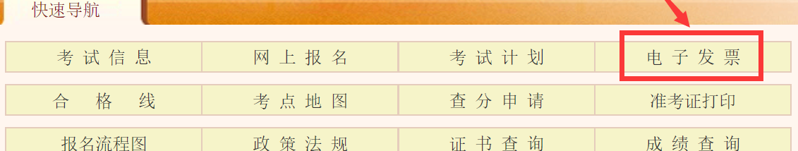
1.登录四川省人力资源和社会保障厅官网（rst.sc.gov.cn）“人事考试”专栏专栏，点击“电子发票”。
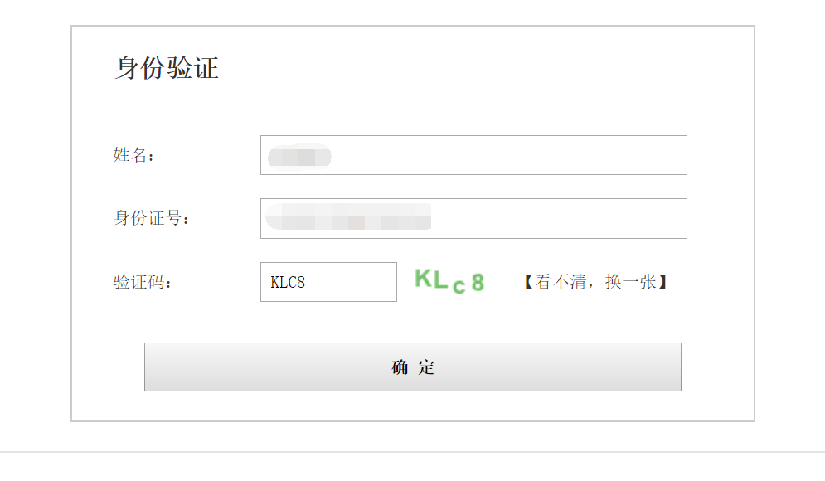
2.进行身份验证。
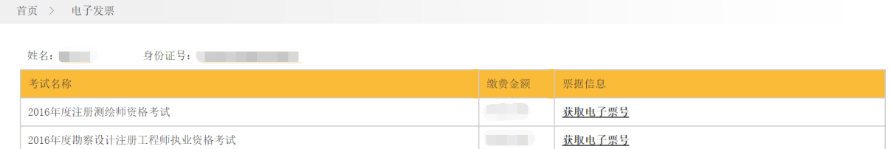
3.根据考试项目，点击“获取电子票号”。
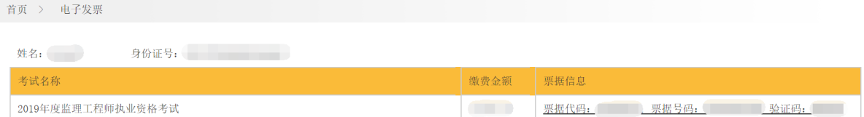
4.获取到票据信息后，将显示：
5.点击票据信息下方链接，弹至四川省财政电子票据公共服务平台（http://czt.sc.gov.cn/pjfw/html/index.html），按界面提示操作，填写对应的信息，即可获取您的电子发票。
附件3
各报名点所在地人事考试机构及资格核验部门咨询电话
考区 | 人事考试机构  咨询电话 | 卫生专业资格核验部门  咨询电话 | 中医药专业资格核验部门  咨询电话
省直属 | 028-86740101 | 028-86130263 | 028-86522897
成都市 | 028-12333 | 028-86750704 | 028-86750704
自贡市 | 0813-2309549 | 0813-8220291 | 0813-8220291
攀枝花市 | 0812-3325008 | 0812-3332829 | 0812-3332829
泸州市 | 0830-2739862 | 0830-3108045  0830-3151170 | 0830-3108045  0830-3151170
德阳市 | 0838-2222498 | 0838-2902283 | 0838-2902283
绵阳市 | 0816-2264825 | 0816-2212973 | 0816-2212973
广元市 | 0839-3308105 | 0839-3263223 | 0839-3260115
遂宁市 | 0825-5866016 | 0825-2655021 | 0825-2655026
内江市 | 0832-2038862 | 0832-2210016 | 0832-2210016
乐山市 | 0833-2431510 | 0833-2495859 | 0833-2495859
南充市 | 0817-2810427 | 0817-2803330 | 0817-2803330
达州市 | 0818-2536985  0818-2123499 | 0818-2106075 | 0818-2185039
巴中市 | 0827-5261628 | 0827-5273666 | 0827-5273666
广安市 | 0826-2399920 | 0826-2340931 | 0826-2340931
宜宾市 | 0831-8247733  0831-8247722 | 0831-8211785 | 0831-8211785
雅安市 | 0835-2232251 | 0835-2222138 | 0835-2222138
阿坝州 | 0837-2825253 | 0837-2822634 | 0837-2822634
甘孜州 | 0836-2835281 | 0836-2833725 | 0836-2833460
凉山州 | 0834-2193262  0834-2162449 | 0834-2193031 | 0834-2193586
眉山市 | 028-38197202 | 028-38195531 | 028-38195531
资阳市 | 028-26110985 | 028-26110922 | 028-26110922

